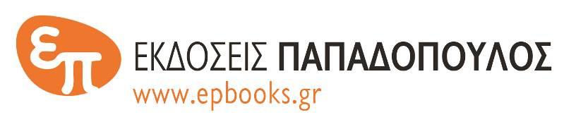
ΔΕΛΤΙΟ ΤΥΠΟΥ

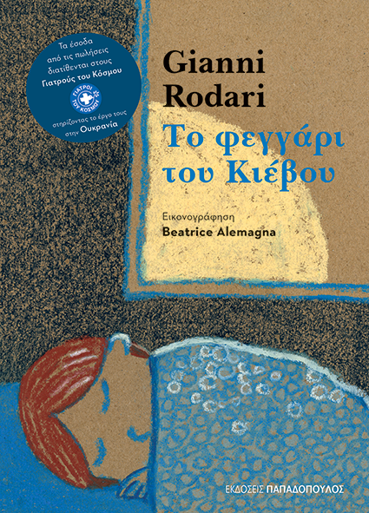 | Απρίλιος 2022  GIANNI RODARI  Το φεγγάρι του Κιέβου  Εικονογράφηση: Beatrice Alemagna  Απόδοση: Αντώνης Παπαθεοδούλου  Εικονογραφημένα βιβλία για παιδιά ηλικίας 3+ ετών  Σελίδες: 32 · Σχήμα: 14,3Χ19,5 · Σκληρό εξώφυλλο  ΙSBN: 978-960-484-842-3 · Τιμή: 8,99 €

Το φεγγάρι του Κιέβου, το ποίημα –παγκόσμιο σύμβολο ειρήνης–
του Gianni Rodari κυκλοφορεί σε εικονογράφηση της Beatrice Alemagna
από τις Εκδόσεις Παπαδόπουλος.
Τα έσοδα από τις πωλήσεις διατίθενται στους Γιατρούς του Κόσμου
για τη στήριξη του έργου τους στην Ουκρανία.

Το φεγγάρι του Κιέβου
είναι το ίδιο φεγγάρι που βλέπουν όλοι,
παιδιά και μεγάλοι σε όλο τον κόσμο.

Το συγκινητικό ποίημα του σπουδαίου συγγραφέα Gianni Rodari δημοσιεύτηκε πρώτη φορά πριν από σχεδόν 70 χρόνια στη συλλογή Filastrocche in cielo e in terra. Σήμερα, ο πόλεμος στην Ουκρανία καθιστά το ποίημα αυτό πιο επίκαιρο από ποτέ. Η εικονογράφος Beatrice Alemagna –που θεωρεί τον Gianni Rodari πνευματικό της πατέρα– το εικονογράφησε σε χρόνο-ρεκόρ, δημιουργώντας ένα πολύτιμο βιβλίο, μια έκδοση που έχει γίνει το σύμβολο του αιτήματος για ειρήνη.

Ο Rodari έχει συνθέσει ένα μοναδικό ποίημα που μιλάει για την αγάπη και την αδελφοσύνη, και που στις μέρες μας έγινε παγκόσμιο σύμβολο ειρήνης. Διαβάζεται ήδη στα σχολεία της Ιταλίας και αποτελεί αφορμή για να κατανοήσουν τα παιδιά τι συμβαίνει στην Ουκρανία.

Τα έσοδα της ελληνικής αλλά και όλων των διεθνών εκδόσεων που κυκλοφορούν σταδιακά διατίθενται για την υποστήριξη οργανώσεων που δρουν υπέρ των θυμάτων του πολέμου. Την απόδοση στα ελληνικά έκανε αφιλοκερδώς ο βραβευμένος συγγραφέας Αντώνης Παπαθεοδούλου και τα έσοδα από τις πωλήσεις θα διατεθούν στους Γιατρούς του Κόσμου στηρίζοντας το έργο τους στην εμπόλεμη Ουκρανία.

Ο συγγραφέας
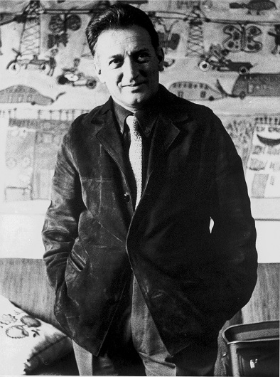 | Ο Gianni Rodari γεννήθηκε στο Πιεμόντε το 1920. Αφού τελείωσε το πανεπιστήμιο και απέκτησε το μεταπτυχιακό του εργάστηκε ως δάσκαλος. Μετά το τέλος του Β΄ Παγκοσμίου Πολέμου ξεκίνησε τη συνεργασία του με πολυάριθμα περιοδικά ως δημοσιογράφος. Από τη δεκαετία του ’50 ξεκινά να συγγράφει βιβλία για παιδιά τα οποία αποκτούν αμέσως τεράστια επιτυχία σε όλο τον κόσμο. Χρησιμοποιώντας ρίμες και γλωσσικά παιχνίδια ασχολείται με θέματα όπως η ελευθερία, ο νόμος, η αξιοπρέπεια. Το 1970 του απονεμήθηκε το βραβείο Hans Christian Andersen, που θεωρείται το Νόμπελ της Παιδικής Λογοτεχνίας. Πέθανε στη Ρώμη το 1980, σε ηλικία μόλις πενήντα εννέα ετών. Το 2020 γιορτάστηκαν τα εκατό χρόνια από τη γέννησή του, αφορμή για να αναδειχθούν το μεγαλείο του, η αξία της δουλειάς του και η συμβολή του στην παιδαγωγική κοινότητα. Τα έργα του έχουν εμπνεύσει πολλούς εικονογράφους παιδικών βιβλίων παγκοσμίως.

Η εικονογράφος
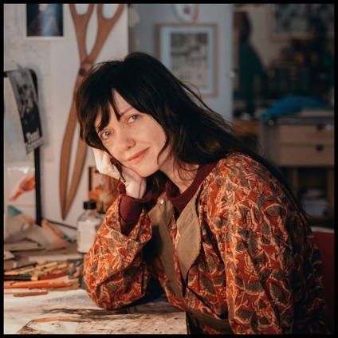 | Η Beatrice Alemagna γεννήθηκε στην Μπολόνια το 1973. Αφού σπούδασε γραφιστική στην Ανωτάτη Σχολή Καλών Τεχνών στο Ουρμπίνο, μετακόμισε στο Παρίσι και ξεκίνησε την καριέρα της ως συγγραφέας και εικονογράφος. Έχει λάβει μέρος σε διαγωνισμούς, ενώ ήταν υποψήφια για οκτώ συνεχή χρόνια για το βραβείο Astrid Lindgren αλλά και για το Hans Christian Andersen. Έχει λάβει μέρος σε πολλές εκθέσεις σε όλο τον κόσμο και έχει φιλοτεχνήσει αφίσες για το Μουσείο Georges Pompidou. Έχει αποσπάσει βραβεία και διακρίσεις για τα βιβλία της. Μεταξύ άλλων έχει εικονογραφήσει βιβλία των David Grossmann, Αgota Kristof, Raymond Queneau, Aldous Huxley, Guillaume Apollinaire. Θεωρεί τον Gianni Rodari πνευματικό πατέρα της.

